财政厅与交易平台互联互通流程说明

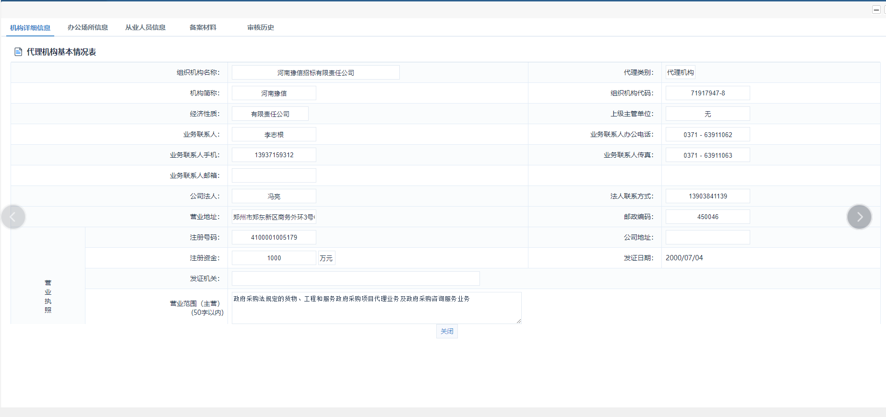
- 项目进场受理
项目进场受理：现有项目进场环节增加河南省电子化政府采购系统接口，代理机构在点击“选择计划”，调取政府采购项目进场的业主信息以及项目基本信息。具体操作如下：
第一步：采购经办岗(业主)在【计划管理】模块下的菜单【采购计划备案】功能中进行计划备案的填报。点击【增加】按钮，会弹出采购计划备案填报页面，填报信息操作如下图所示：
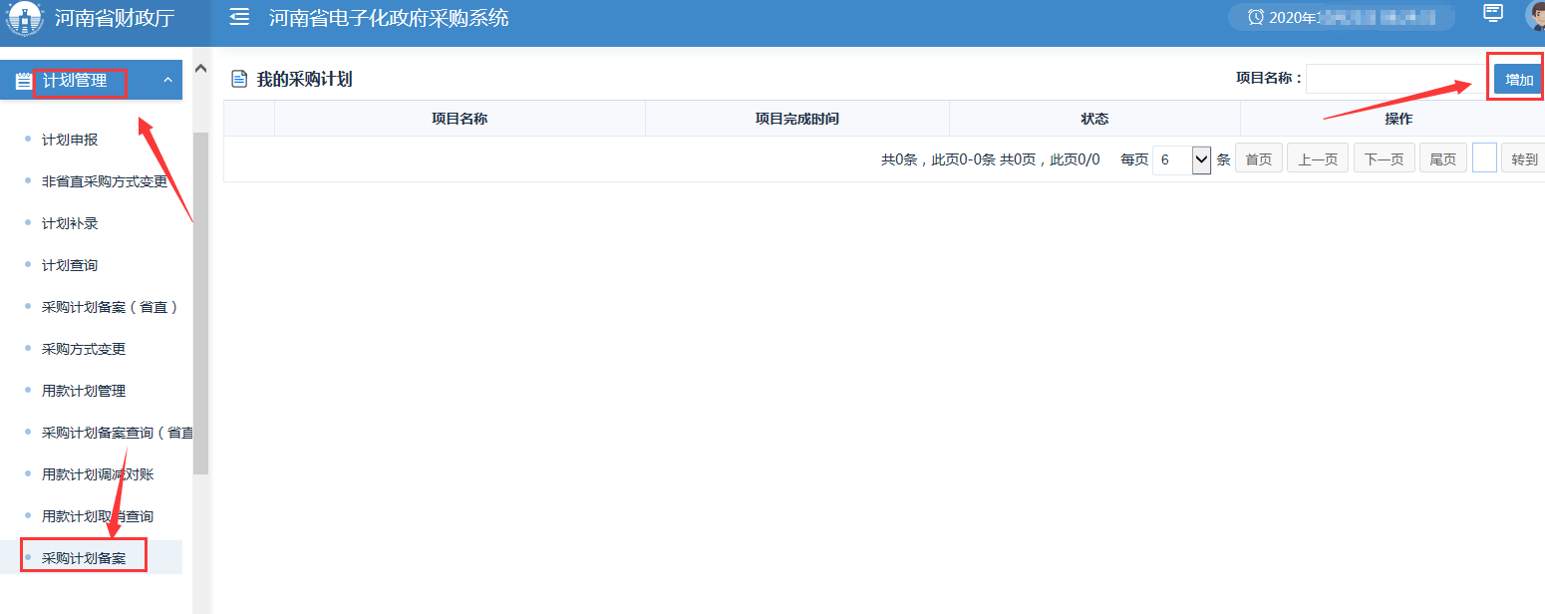
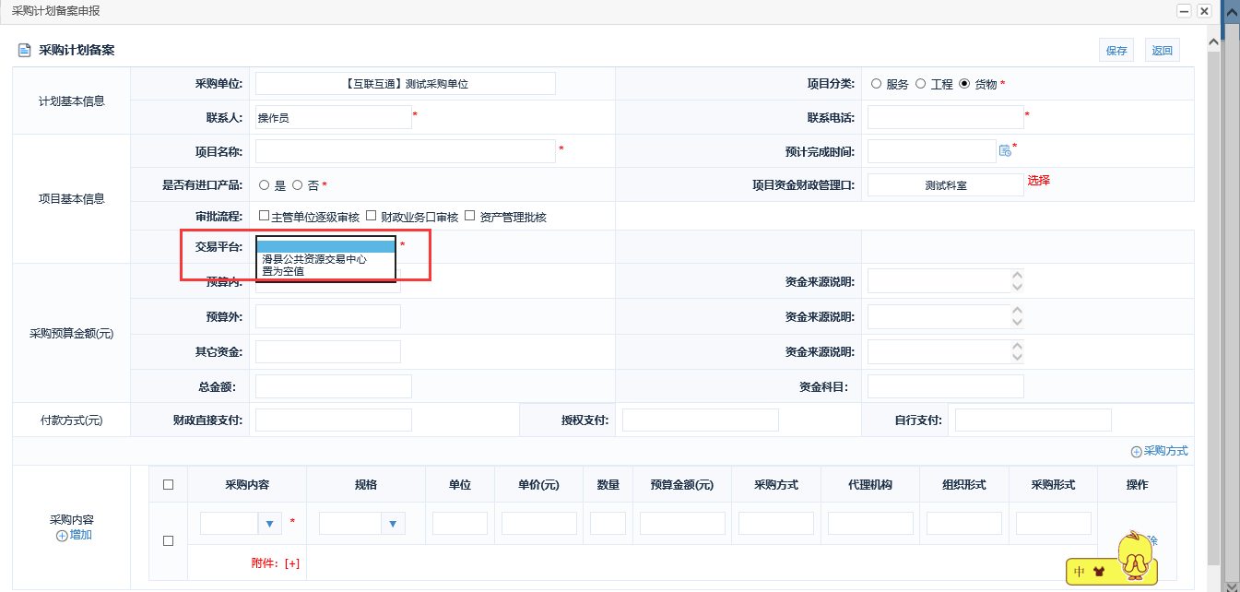
注：交易平台：选择交易平台后会把限额以上的采购计划信息推送到对应交易中心系统。
第二步：计划备案完成后，在许昌公共资源交易系统中正常进场受理时【是否选择计划】选择选择是，点击“选择计划”选择所需要进行的项目。如下图所示：
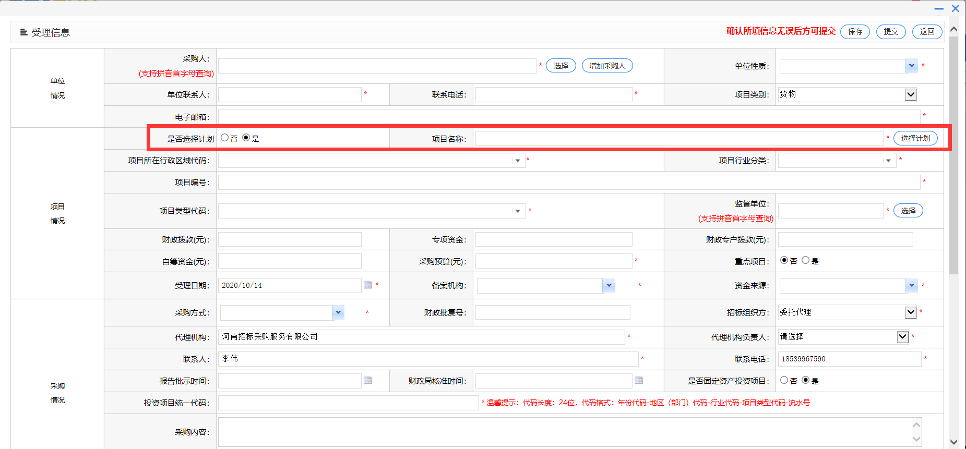
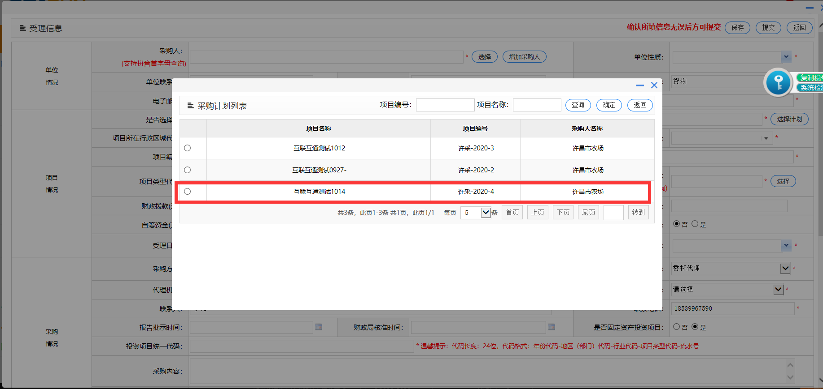
第三步：选择完成后，完善其他相关受理信息以及标段信息，提交至中心业务科室审核，其他操作较之前业务完全相同。
- 立项信息与资费定义
立项信息：与前期项目立项一致，查看“是否加密”以及“是否为不见面开标项目”设置是否正确。
资费定义：与前期项目立项一致，需要代理机构自行设置
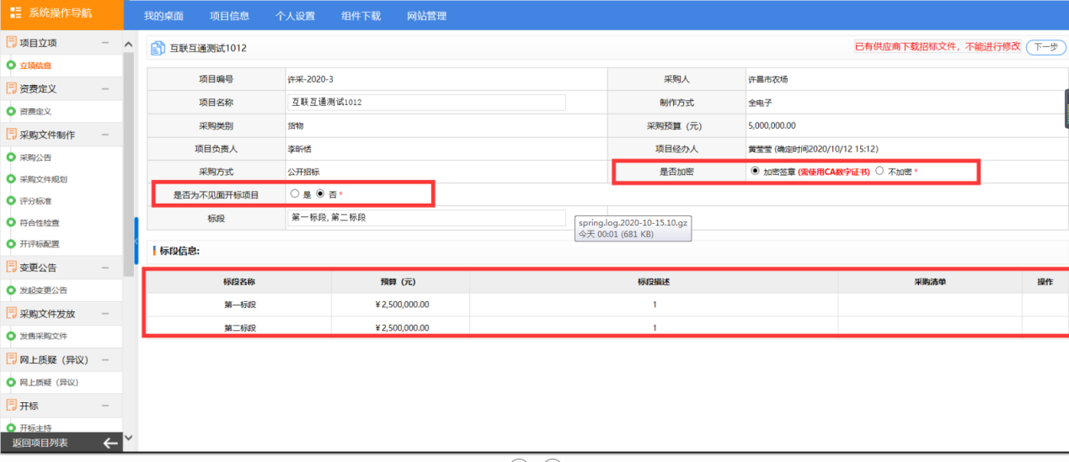
- 采购公告
采购公告：由之前的代理机构在交易系统中编辑，改为自动调取河南省电子化政府采购系统采购公告信息，并直接发布到网站上。具体操作如下图。
第一步：登录河南省政府采购网，在【信息发布】模块下的菜单【采购公告发布】功能中进行公告信息发布。点击找到对应项目点击项目明面的【项目向导】按钮，跳转到编辑项目公告页面，如下图。
注：发布“采购公告”界面右上角如果显示“请等待交易中心推送标段”暂时发布不了公告，需要等待交易中心系统把标段信息推送到政府采购系统才可以发布公告。
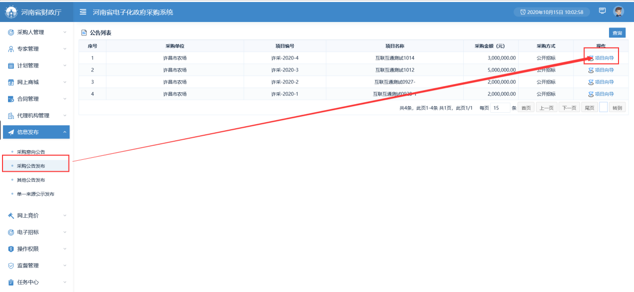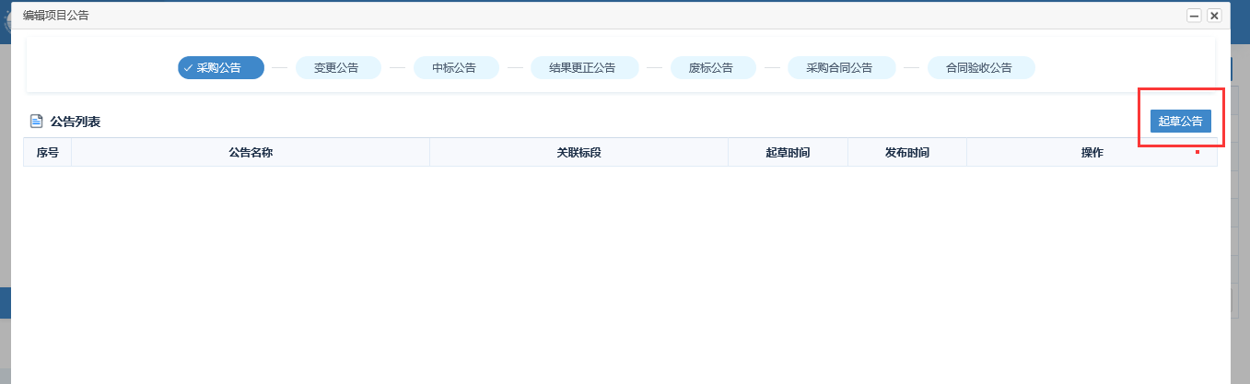
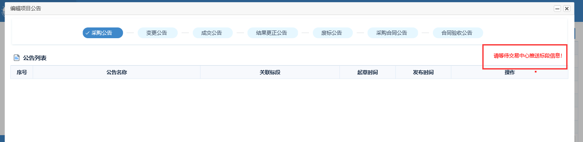
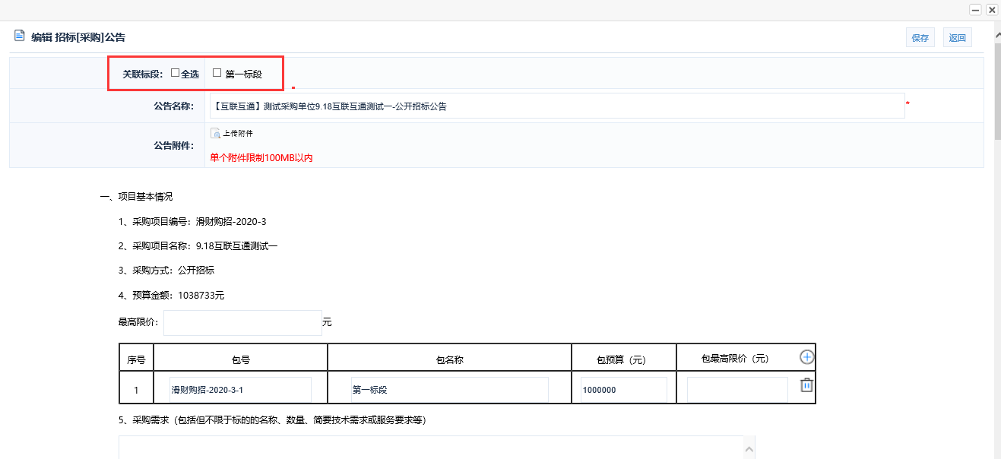
第二步：返回到许昌公共资源交易系统中，待收到河南省政府网传回的项目公告数据后，开始编辑采购文件规划。
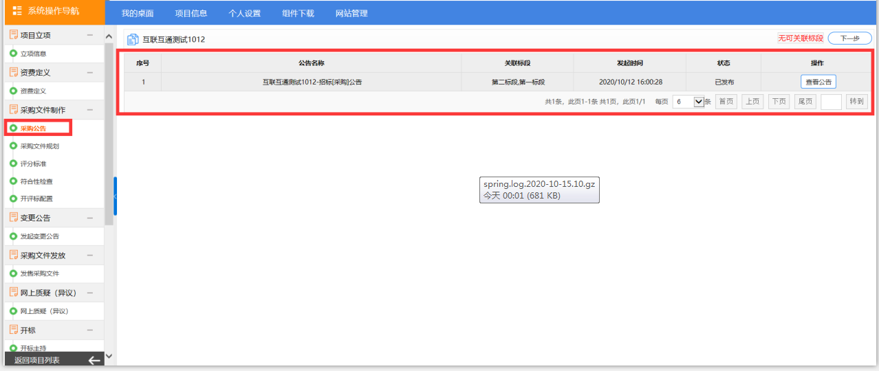
- 招标文件规划、评分标准、符合性审查、开评标配置
招标文件规划、评分标准、符合性审查、开评标配置与前期全流程电子化操作一致，待许昌公共资源交易系统收到河南省政府采购系统的采购公告后，可自行进行编辑。
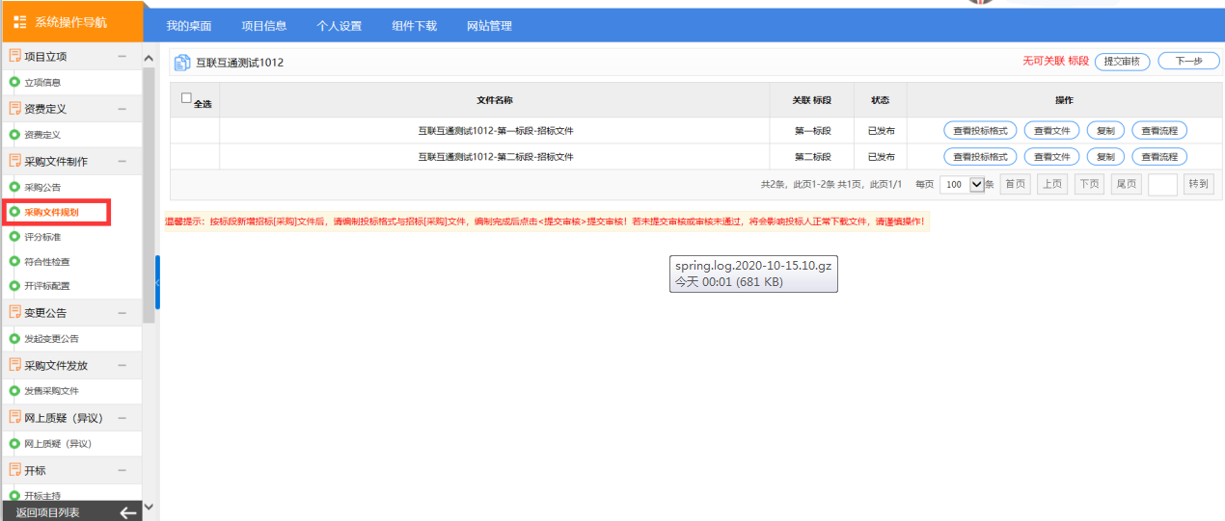
- 变更公告
变更公告：由之前代理机构在许昌公共资源交易系统编辑改为在河南省政府采购系统进行编辑。具体操作如下图所示(可参考招标公告相关操作说明)：
第一步：代理机构登录河南省政府采购系统进行变更公告的编辑，编辑完成后许昌公共资源交易系统会收到此项目的变更公告内容。
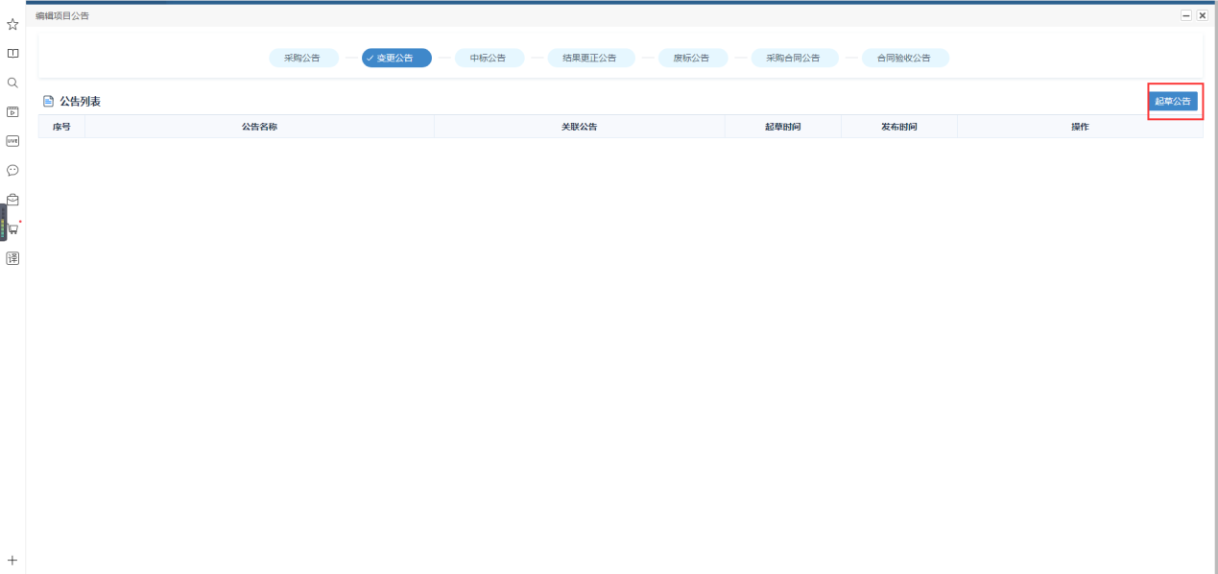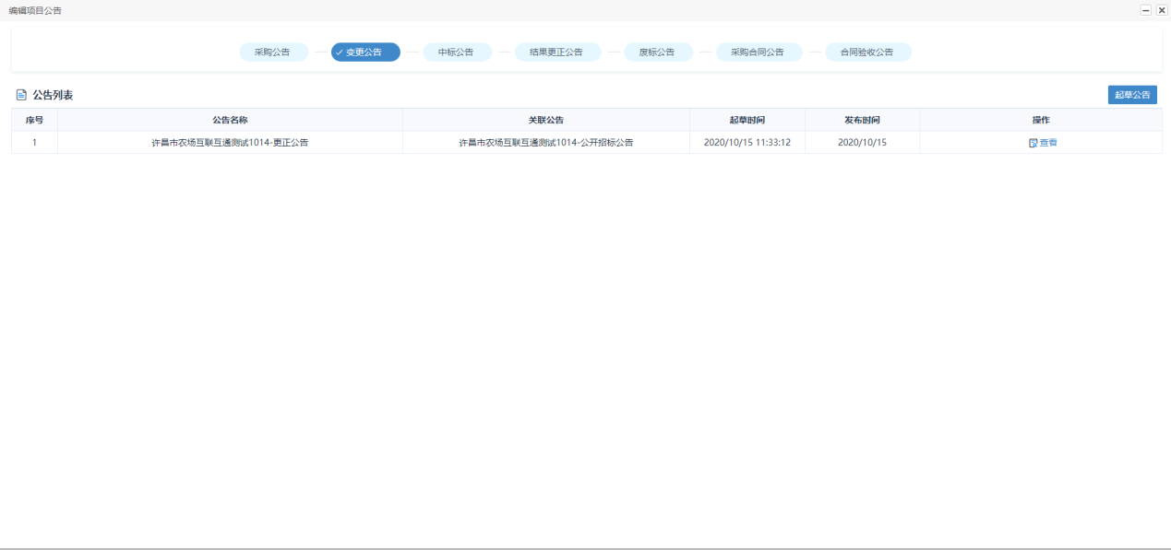
第二步：代理机构登录许昌公共资源交易系统中，在“变更公告”栏目中可以查看到在河南省政府采购系统中编辑的变更公告内容，需要修改时间等内容的，按照原有模式调整相关变更内容信息，然后直接提交审核即可。如下图所示;
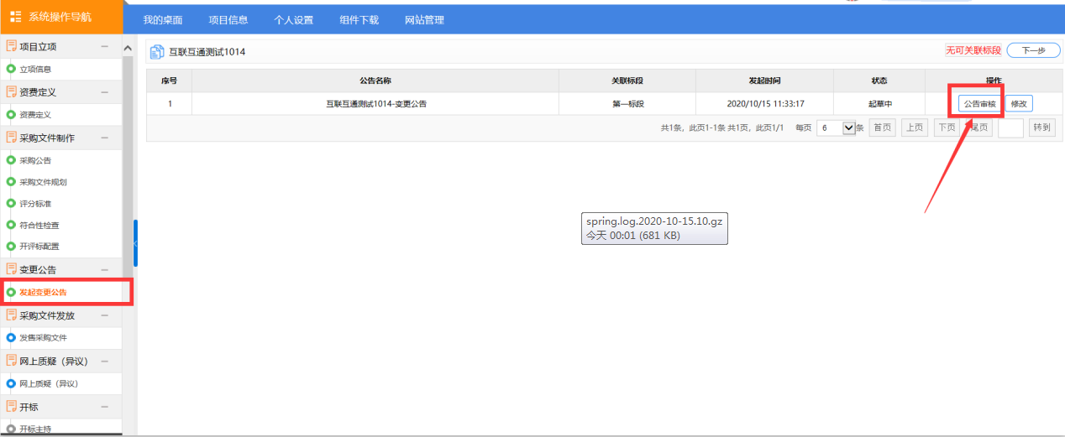
- 项目质疑与开标
许昌公共资源交易系统中，项目质疑（异议），开标阶段与之前全流程电子化操作过程一致，在此不在特别说明。
- 组建评委会
组建评委会，在政府采购电子化前期，是通过专家抽取室抽取完成后，待专家到齐后，由代理机构在项目流程“组建评委会”中录入专家信息，与河南省政府采购系统对接完成后，项目负责人无需在项目流程“组建评委会”中录入专家信息，评标开始时，河南省政府采购系统直接把专家信息录入到项目中，代理机构可以直接开始评标。如下图所示；
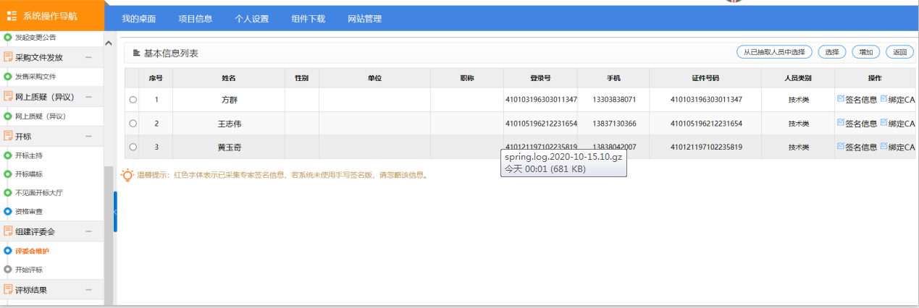
- 评标公示
许昌公共资源交易系统中，评标公示与之前全流程电子化操作过程一致，在此不在特别说明。
- 中标人公告
中标人公告，由之前代理机构在许昌市公共资源交易系统中进行编辑改为由代理机构在河南省政府采购网中进行编辑。具体操作如下图所示;
第一步：代理机构登录河南省政府采购网中，找到这个项目后进中标人公告编辑。如下图所示
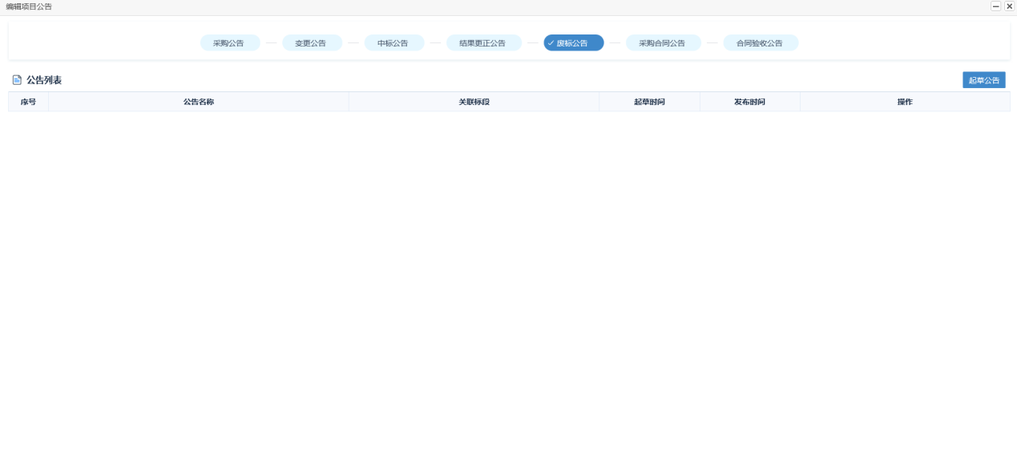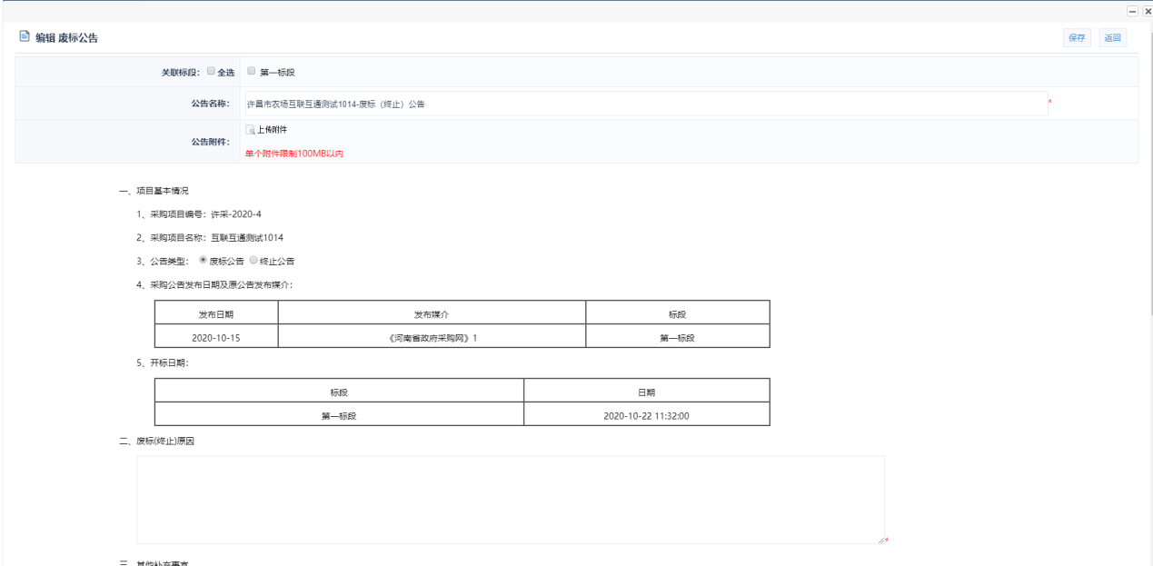
第二步：代理机构在河南省政府采购网编辑完成后，登录许昌公共资源交易系统中，在本项目的“中标人公告”处，就可以直接看到在河南省政府采购网发布的中标人公告，代理机构可以直接提交审核发布到许昌公共资源交易网站即可。

